## Bazı Önemli Fonksiyonlar ve Açıklamaları

Fatih ACAR

Y225012014

2C Grubu

* **void Organizma::dosyadanOku()**
  + Veri.txt dosyası açılarak getline() fonksiyonu ile satır satır okunur. Buradaki her bir satır bir dokuya karşılık gelmektedir. Okunan satırda boşluk ile ayrılmış her bir sayı stringstream fonksiyonu ile okunur. Buradaki her bir sayı hücrenin DNA uzunluğu bilgisini taşır. Dosyadan okuma fonksiyonu bir satırdaki sayı sayısı ve satır sayısı çok fazla olduğunda işlem yapabilecek şekilde geliştirilmiştir. Getline ile sonsuz sayıda satır okunabilir. Stringstream ile bir satırdaki sonsuz sayıda sayı okunabilir. Dokuya eklemek için hücrelerin geçici tutulduğu bir hücreler dizisi bulunmaktadır bunun da kapasitesi dolarsa heapte yeni alan açılıp dizi kopyalanmaktadır. Organizmadaki sistem sayısı kapasitesi de aştığı zaman aynı şekilde kapasite arttırılmaktadır. Böylece yüksek boyutlu verinin işlenmesine imkân sağlamaktadır.
  + 1 satırdaki bütün hücreler okunarak hucrelerListe dizisinde saklanır ve satır okuma işlemi bitince bu dizi ile yeni doku oluşturulur. Yeni doku Radix Sort ile sıralanır ve ortada olan değer ayrıca saklanır. Oluşturulan dokular yeni organa eklenir. Organa eklenen doku sayısı 20 olunca organ sisteme eklenir. Sisteme eklenen organ sayısı 100 olunca organizmaya eklenir. Bütün satırlar okununca dosya kapatılır.
* **void Organizma::yazdir()**
  + Bu fonksiyonda ilk önce mutasyon bayrağını okuyarak mutasyon işleminin yapılıp yapılmadığı kontrol edilir. Ona göre mutasyona uğradığı bilgisi ekrana yazdırılır.
  + Bütün sistemleri ve organları gezerek dengeli olması durumuna göre ‘#’ veya ‘ ’ karakterleri ekrana yazdırılır.
* **bool BST::isBalanced(BSTnode *subNode)** 
  + BST ağacının dengeli olup olmadığı kontrol edilir. Ağacın sağ ve sol tarafındaki yükseklik farkı 1’den fazla ise dengesizdir. Yükseklik fonksiyonu özyinemelidir.
* **void Doku::dokuSirala(void)** 
  + DokuSirala fonksiyonu ile dokudaki hucreler radix fonksiyonuna verilir. Radix kurucu fonksiyonunda alınan hucreler dahili diziye kopyalanır ve Radix’in kendi yapısındaki kuyruk dizileri oluşturulur. Radix sort ile sıralama işlemi yapılır ve sıralanmış veri Hucreler dizisine aktarılır.
* **void Kontrol::mutasyon(Organizma *OrganizmaNew)**
  + İlk olarak organizma içinde Sistemler ve Organlar taranır. Eğer Taranan organın kök düğümündeki değer 50’ye tam bölünüyorsa organ içerisindeki bütün hücrelerin DNA uzunluğu çift olanlar yarıya bölünerek mutasyon geçirir. Mutasyondan sonra Dokular postorder olarak diziye alınır. Postorder olarak alınmış diziden sırasıyla yeni bir organa eklenir. Eski organ silinerek yerine yeni organ atanır.
* **void BST::mutasyon(BSTnode *subNode)**
  + Kontrol::mutasyon fonksiyonunda kök düğümündeki değer 50’ye tam bölünen organ bulunduktan sonra ağaç yapısının içinde dokuların gezilmesi için geliştirilmiştir. Dokuları inorder olarak gezilmektedir. Her bir dokuya gelindiğinde içindeki hucreler gezilmektedir ve çift olması durumunda ikiye bölünür.

## Öğrendiklerim

* Farklı sınıf yapılarını iç içe karmaşık şekilde bağlamak benim için güzel bir tecrübe oldu. Ağaç yapısını ve Radix sort algoritmasını kullanmak faydalı oldu. Hem organizmayı oluştururken hem de mutasyon işlemde bütün yapıya en ince ayrıntısına kadar hakim olmayı gerektiriyor. Detaylı çalışma ve hataları ayıklama konusunda bana faydalı oldu.

## Zorlandıklarım

* Farklı sınıf yapılarının iç içe yapıda kullanılmasını kavramak anlamak biraz zorladı beni.
* En çok zorlandığım kısım mutasyon işlemi yaparken olması gereken sonucu almak oldu. Nerede hata yaptığımı bulmam baya zahmetli oldu.

## Eksiklerim

* Ödevde bildiğim bir eksik yok. Eksik olmaması için ödev dokümanını detaylı inceledim ve ödev videosunu tekrar tekrar izledim. Bulabildiğim bugları temizledim.

## Sınıf yapısı

* 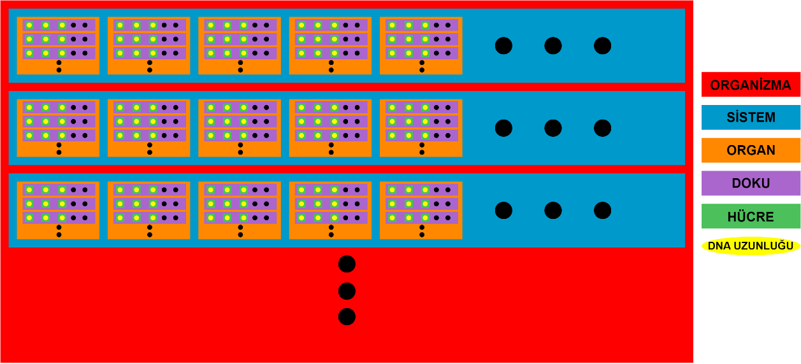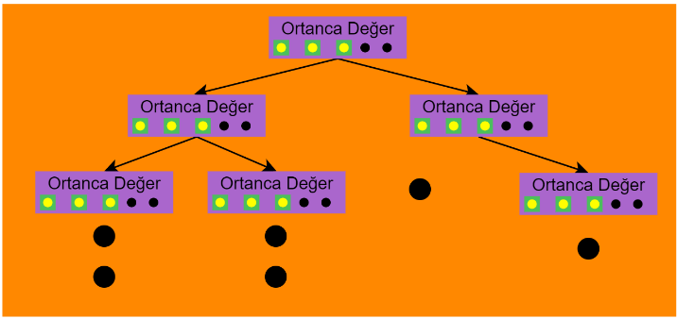Ödevdeki sınıf yapısını biraz görselleştirdim. Sınıfların hiyerarşisi ilk görselde görünmektedir. İkinci görselde ise organ içinde ağaç yapısında dokuların nasıl saklandığı görünmektedir.